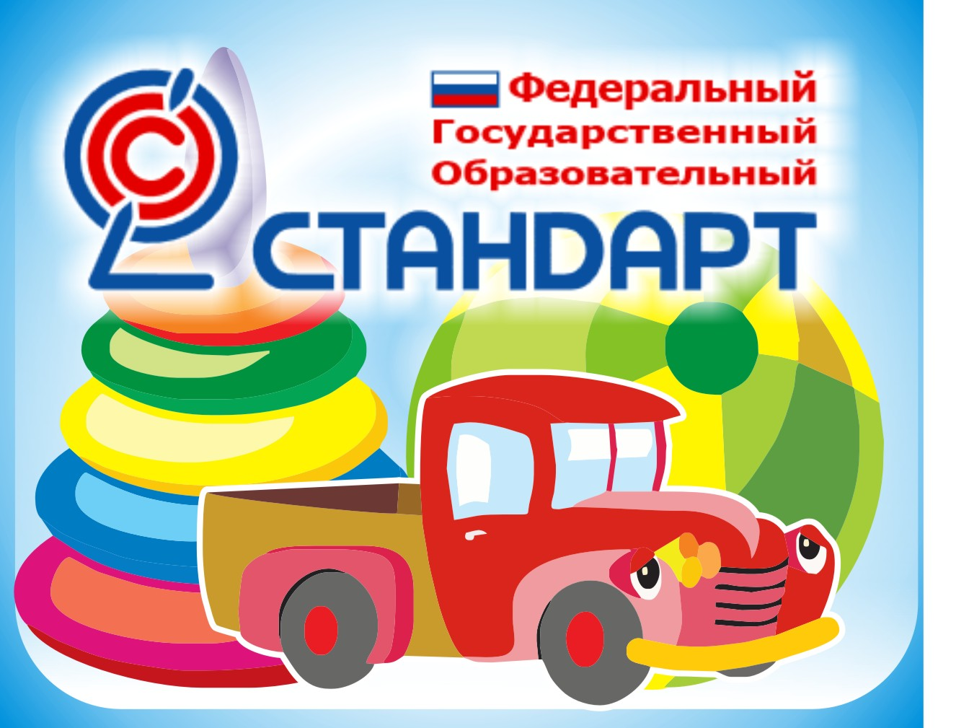

Федеральный государственный образовательный стандарт дошкольного образования
Уважаемые родители!
С 1 января 2014 года все дошкольные образовательные учреждения России перешли на новый Федеральный государственный образовательный стандарт дошкольного образования (ФГОС ДО) .
Введение ФГОС ДО связано с тем, что настала необходимость стандартизации содержания дошкольного образования, для того чтобы, обеспечить каждому ребенку равные стартовые возможности для успешного обучения в школе.
Федеральные государственные стандарты устанавливаются в Российской Федерации в соответствии с требованием статьи 12 «Закона об образовании в Российской Федерации» вступившего в силу 1 сентября 2013 года и представляют собой «совокупность обязательных требований к дошкольному образованию к дошкольному образованию».
Какие требования выдвигает новый ФГОС ДО?
Стандарт выдвигает три группы требований:
- • Требования к структуре образовательной программы дошкольного образования;
- • Требования к условиям реализации образовательной программы дошкольного образования.
- • Требования к результатам освоения образовательной программы дошкольного образования
Что является отличительной особенностью Стандарта ДО ?
Впервые в истории дошкольное детство стало особым самоценным уровнем образования, ставящий главной целью формирование успешной личности. Ключевая установка стандарта - поддержка разнообразия детства через создание условий социальной ситуации содействия взрослых и детей ради развития способностей каждого ребенка.
Как ФГОС обеспечит подготовку детей к школе?
Не ребенок должен быть готов к школе, а школа - к ребенку! Дети должны быть такими на выходе из детского сада, чтобы они не чувствовали себя в первом классе невротиками, а способными спокойно приспособится к школьным условиям и успешно усваивать образовательную программу начальной школы. При этом школа должна быть готова к разным детям. Дети всегда разные и в этих различиях и разнообразном опыте первых лет жизни заложен великий потенциал каждого ребенка. Цель детского сада - эмоционально, коммуникативно, физически и психически развить ребенка. Сформировать устойчивость к стрессам, к внешней и внутренней агрессии, сформировать способности, желание учиться. При этом надо учитывать, что дети сегодняшние, это дети не те, что были вчера.
Будут ли учиться дошкольники как в школе?
Ребенок в детском саду через игру получает первые навыки в рисовании, пении, танцах, в игре учится считать , экспериментировать , через общение дети знакомятся с окружающим миром. При этом главное не надвинуть на дошкольное образование формы школьной жизни.
Каково участие родителей?
Родители вправе выбирать любую форму получения образования. Это и частные сады, семейные, при этом они вправе «на любом этапе обучения продолжить образование в образовательной организации» Статья 44 «Закон Об образовании в РФ» «родители обязаны обеспечить получение детьми общего образования».
Итак ФГОС ДО – новая страница в дошкольном образовании
* Ребёнка ценят, а не оценивают!
*Дошкольное детство не призвано к школе, к развитию знаний, умений, навыков!
* Самоценность детства! Значимо то, что происходит с ребенком сейчас, а не подготовка к следующему периоду!
* Содействие и сотрудничество ребенка - активного деятеля и взрослого!

